FIȘĂ TEHNICĂ
ADER 7.2.1. - Îmbogățirea genofondului legumicol prin obținerea de creații biologice destinate obținerii de soiuri și hibrizi din familia Solanaceae, tomate, ardei, pătlăgele vinete
CONTRACTOR - ICDLF Vidra

S-au obținut 7 genotipuri noi din 3 specii de legume (tomate, ardei, pătlăgele vinete), care au fost înregistrate ca noi soiuri în Catalogul oficial al soiurilor de plante de cultură din România.
ICDLF Vidra: Tomate – L9 (Maria), Ardei – L63 (Vidra 63), Pătlăgele vinete L29 (Tudora);
SCDL Bacău: Ardei – L3 Bacău (Matiușca) și L12 Bacău (Marinică);
SCDL Buzău: Pătlăgele vinete – L12 (Iustina);
SCDCPN Dăbuleni: Tomate – L11/53.
În procesul de derulare a proiectul ADER 7.2.1,s-au obținut 7 genotipuri noi din 3 specii de legume (tomate, ardei, pătlăgele vinete),astfel:
-1 linie de ardei gras L63-Vidra 63 (ICDLF Vidra),aflată în utimul an de testare ISTIS, înscrierea va avea loc în anul 2024;
-1 linie de tomate cu port determinat L9-Maria (ICDLF Vidra), aflată în utimul an de testare ISTIS, înscrierea va avea loc în anul 2024;
-1 linie de pătlăgele vinete L29-Tudora- (ICDLF Vidra),aflată în utimul an de testare ISTIS, înscrierea va avea loc în anul 2024;
- 2 soiuri de ardei – Matiușca și Marinică (SCDL Bacău) care au fost înregistrate ca soiuri noi în Catalogul oficial al soiurilor de plante de cultură din România (2022);
- 1 linie de pătlăgele vinete L12 - Iustina- (SCDL Buzău),aflată în utimul an de testare ISTIS, înscrierea va avea loc în anul 2024;
- a fost selectată o linie de tomate cu port determinat (L11/53), pentru care a fost întocmită documentația în vederea testării la ISTIS.
Ardei gras L 63-Vidra 63
- Cultivar semtimpuriu de ardei gras, cu foliaj bogat, verde deschis, tulpina prezenând antocian la nivelul nodurilor;
- Fructul, de greutate medie spre mare (100-125 g), are forma trunchiat piramidală, concavitate pistilară slab pronunțată, pericarp gros (6-7mm);
- Culoarea fructului la maturitatea de consum este galben-ivoriu, devenind rosie la maturitatea fiziologică;
- Este recomandat pentru cultura în camp și spații protejate, fiind destinat consumului in stare proaspata si industrializare.
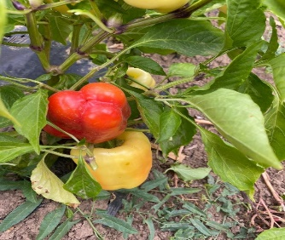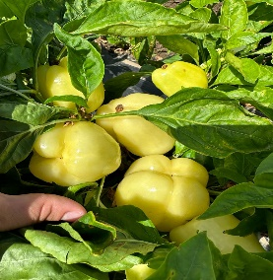
Tomate L9 – Maria
- linie de tomate cu creştere determinată;
- perioada de vegetație este de 110-120 (de zile de la răsărire la prima recoltă);
- fructele sunt mijlocii (70- 75 g), de formă eliptic - cordiformă, de culoare portocalie pe toată suprafaţa, cu fermitate bună;conţinutul în substanţă uscată de 5-5,4%;
- capacitate de producţie: 50 - 60 t/ha;linie destinată culturii în câmp, pentru consum în stare proaspătă și industrializare.

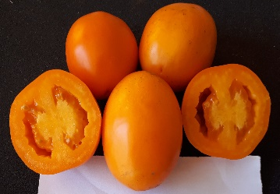
Pătlăgele vinete L29 – Tudora
- Cultivar semitimpuriu de pătlăgele vinte;
- Plante viguroase, talie înaltă cu 3 –4 lăstari;
- Fructe piriform alungite, de culoare violet închisă;
- Lungimea 24 – 30 cm, diametrul 7 – 9 cm;
- Greutatea fructului 350 – 420 g;
- Capacitatea de producţie: 42 – 51 t/ha.

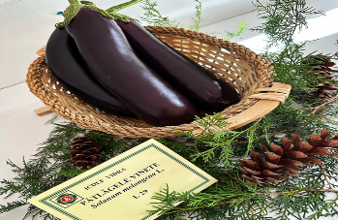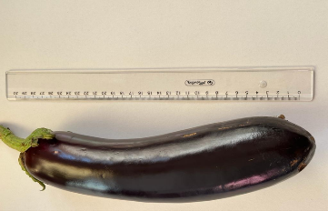

Ardei gras - „Matiușca”
- Semitârziu, perioada de vegetaţie 118 – 120 zile;
- Se cultivă în spaţii protejate şi în câmp deschis;
- Plantele sunt viguroase, au un sistem radicular foarte bine dezvoltat ce conferă plantei o rezistenţă sporită la factorii de stres (temperaturi ridicate) ;
- Înălţimea plantei: 50 - 60 cm în câmp şi 80 - 130 cm în solarii, cu 3 - 4 ramificaţii, de tip dichotomic, frunză de mărime mijlocie de culoare verde cu vârful puţin ascuţit;
- Aşezarea fructelor este individuală, în poziţie pendulară de formă triunghiulară cu suprafaţa uşor costată;
- Culoarea fructelor la maturitatea tehnologică – verde închis;
- Culoarea fructelor la maturitatea fiziologică – portocaliu, strălucitor;
- Grosimea pericarpului – 10 -12 mm;
- Greutatea medie a fructelor – 160 - 180 g;

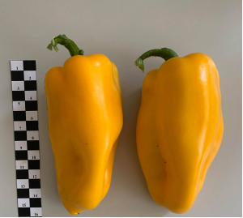

Ardei lung - „Marinică”
- Timpuriu, perioada de vegetaţie 110 zile,
- Înălţimea plantei: 45 -55 cm cu 3-4 ramificaţii, de tip dichotomic, frunză de mărime mijlocie de culoare verde închis cu vârful ascuţit;
- Aşezarea fructelor este individuală, în poziţie pendulară, în formă de teacă;
- Culoarea fructelor la maturitatea tehnologică – verde deschis, cu nuanţe gălbui;
- Culoarea fructelor la maturitatea fiziologică – roşu intens – strălucitor;
- Grosimea pericarpului – 8-10 mm;
- Greutatea medie a fructelor – 100-120 g;
- Peste 90% din fructe – calitate I şi Extra;
- Rezistenţă bună la Verticilium dahliae ;
- Capacitatea de producţie 45-50 t/ha;

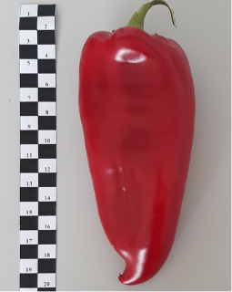
Pătlăgele vinete – L12 - Iustina
Fructele sunt mari, de formă cilindrică - uşor bulbucată, de culoare violet la maturitatea de consum, cu o greutate medie a fructului de 434 g, o lungime medie a fructului de 18.8 cm şi diametrul median de 9 cm, pulpă de culoare alb-uşor gălbui şi un conţinut mare de substanţă uscată. Producţia medie înregistrată a fost de 3.47 kg/plantă. Soi pretabil la consum în stare proaspătă şi industrializare. Poate fi cultivat în spaţii protejate şi câmp deschis, în întreaga ţară.

